Kultūros paveldo objekto būklės tikrinimo taisyklių priedas

Kauno miesto savivaldybės administracijos Kultūros paveldo skyrius
(dokumento sudarytojo pavadinimas)

KULTŪROS PAVELDO OBJEKTO BŪKLĖS PATIKRINIMO AKTAS

2015-12-02 Nr. 55-16-96
(data)
Kaunas
(užpildymo vieta)

I. BENDRIEJI KULTŪROS PAVELDO OBJEKTO DUOMENYS

1. Pavadinimas Kauno depo statinių kompleso medicinos pastatas
2. Unikalus kodas Kultūros vertybių registre 29957
3. Nekilnojamojo kultūros paveldo vertinimo tarybos akto patvirtinimo data ir numeris (jei aktas patvirtintas)
Dėl duomenų patikslinimo; 2012-09-18 ; Nr: KPD-RM-1816;
4. Adresas A. Juozapavičiaus g. 114A Kaunas_
5. Valdytojas _-

6. Paskelbtas ar nepaskelbtas saugomu kultūros paveldo objektu. Valstybės saugomas

7. Ankstesnio būklės patikrinimo akto data ir numeris: Dėl duomenų patikslinimo; 2012-09-18 ; Nr: KPD-RM-1816;
II. KULTŪROS PAVELDO OBJEKTO BŪKLĖS DUOMENYS

8. Kultūros paveldo objekto fizinės būklės pokytis
 | 5 – būklė labai pagerėjo | 4 – būklė gerėja | 3 – būklė nepakito | 2 – būklė blogėja | 1 – būklė labai pablogėjo
1. Kultūros paveldo objekto fizinės būklės pokyčio įvertinimas* |  | V
* - Pažymėti - V.

5 – būklė labai pagerėjo - objektas restauruotas, pritaikytas ar atkurtas, aplinka sutvarkyta, nuolat prižiūrima, vizualinės taršos šaltinių nėra;
4 – būklė gerėja - objektas yra naudojamas ir valdytojas nuolat vykdo priežiūros darbus, laiku šalinami atsiradę defektai, objekte atlikti/atliekami remonto, konservavimo darbai arba objekte atliekami restauravimo, pritaikymo ar atkūrimo darbai, aplinka tvarkoma, nuolat prižiūrima, vizualinės taršos šaltinių nėra arba imamasi priemonių juos panaikinti;
3 – būklė nepakito - objektas yra naudojamas ir valdytojas nuolat vykdo priežiūros darbus, objektas nenaudojamas, bet jame atliekami/atlikti tyrimai, avarijos grėsmės pašalinimo, apsaugos techninių priemonių įrengimo ar kiti neatidėliotini saugojimo darbai, objektas užkonservuotas, imamasi priemonių apsaugoti objektą nuo neigiamo aplinkos poveikio, aplinka tvarkoma nereguliariai, yra vizualinės taršos šaltinių, dėl kurių panaikinimo nesiimta jokių priemonių;
2 – būklė blogėja - objektas nenaudojamas/naudojamas ir nyksta dėl valdytojo nevykdomos ar nepakankamos priežiūros, buvo apardytas stichinių nelaimių ar neteisėta veikla, sunyko ar buvo apardyta iki 50% objekto, aplinka netvarkoma, yra vizualinės taršos šaltinių, dėl kurių panaikinimo nesiimta jokių priemonių, ar tokių šaltinių daugėja;
1 – būklė labai pablogėjo - objektas sunyko, buvo sunaikintas stichinių nelaimių ar neteisėta veikla, sunyko ar buvo sunaikinta daugiau kaip 50% objekto, aplinka apleista, netvarkoma, daugėja vizualinės taršos šaltinių, ir dėl to nesiimama jokių priemonių.

9. Kultūros paveldo objekto (statinio) dalių fizinės būklės pokytis**
 | 5 – būklė labai pagerėjo | 4 – būklė gerėja | 3 – būklė nepakito | 2 – būklė blogėja | 1 – būklė labai pablogėjo
1. Pamatai ir nuogrindos |  | V
2. Sienų konstrukcijos |  | V
3. Sienų apdaila |  | V
4. Stogo danga |  | V
5. Stogo konstrukcijos | - | - | - | - | -
6. Langai |  | V
7. Durys |  | V
8. Puošyba (jei yra) | - | V | - | - | -
** - 9 p. pildomas tik kultūros paveldo statiniams. Vertinant kultūros paveldo statinio bendrą būklės pokytį 8 p., išvedamas vidurkis iš visų tokio statinio dalių fizinės būklės pokyčio vertinimo balų, pažymėtų 9 p.

10. Išvados apie kultūros paveldo objekto fizinės būklės pokytį. Kauno depo komplekso elektrinės pastatas geros būklės, nuo. iki 2014 m. pastatas buvo tvarkomas. Pamatų būklė pagerėjusi, Sienų konstrukcijos sutvarkytos ir sutvirtintos, sienų apdaila tvarkant pastatą atlikta. Fasadų būklė gera:
(tinkuoto plytų mūro profiliuotas PR fasado karnizas, frontonų šlaitų traukos, ŠR fasado II a. viršlangių trauka, ŠV fasado tinkuoto plytų mūro su laiptuotais dantukais pastogės ir viršlangių juostos; ŠR ir PV fasadų tinkuoto plytų mūro langų ir nišų apvadai; ŠR fasado su spynomis ir II a. palangių traukomis, PV fasado arkatūra; ŠV ir PR fasadų tinkuoto plytų mūro mentės ir tinko sluoksniai – geros būklės. ŠV fasade ties karnizu nubyrėjęs tinkas. Stogo konstrukcijos ir stogo danga- geros būklės. Kampiniai tinkuoto plytų mūro stulpai- geros būklės. Langų ir durų būklė gera.

11. Kultūros paveldo objekto aplinkos būklės pokytis***
5 – būklė labai pagerėjo | 4 – būklė gerėja | 3 – būklė nepakito | 2 – būklė blogėja | 1 – būklė labai pablogėjo
 |  | V
***- Pažymėti - V.

12. Išvados apie kultūros paveldo objekto aplinkos būklės pokytį. Kauno depo statinių komplekso elektrinės pastato aplinkos būklė gera,- aplinka prižiūrima.

PRIDEDAMA:
13. Fotofiksacija: 1. Tūrinė erdvinė pastato kompozicija. PR ir ŠR fasadai; 2 .PR fasadas , matomas tinko nutrupėjimas ties karnizu; 3 . ŠR fasado fragmentas.

14. Kiti dokumentai -

Kultūros paveldo skyriaus vyriausioji specialistė ____________ Dovilė Buzaitė
(aktą įforminusio asmens pareigų pavadinimas) (parašas) (vardas ir pavardė)

 |  |  |  |  |  | Kultūros vertybės kodas: 29957
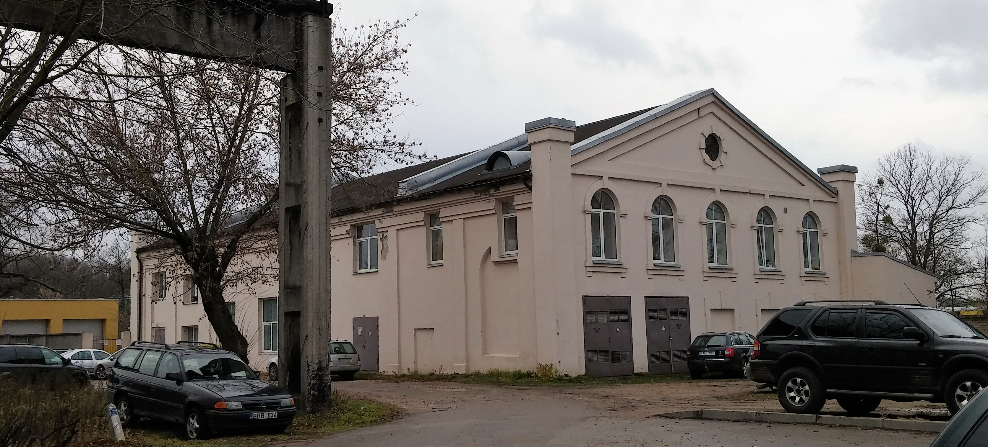
Nr. | 1 |  | Pavadinimas | Tūrinė erdvinė pastato kompozicija. PR ir ŠR fasadai
Fotografavo |  | Dovilė Buzaitė |  |  | Data | 2015-11-10
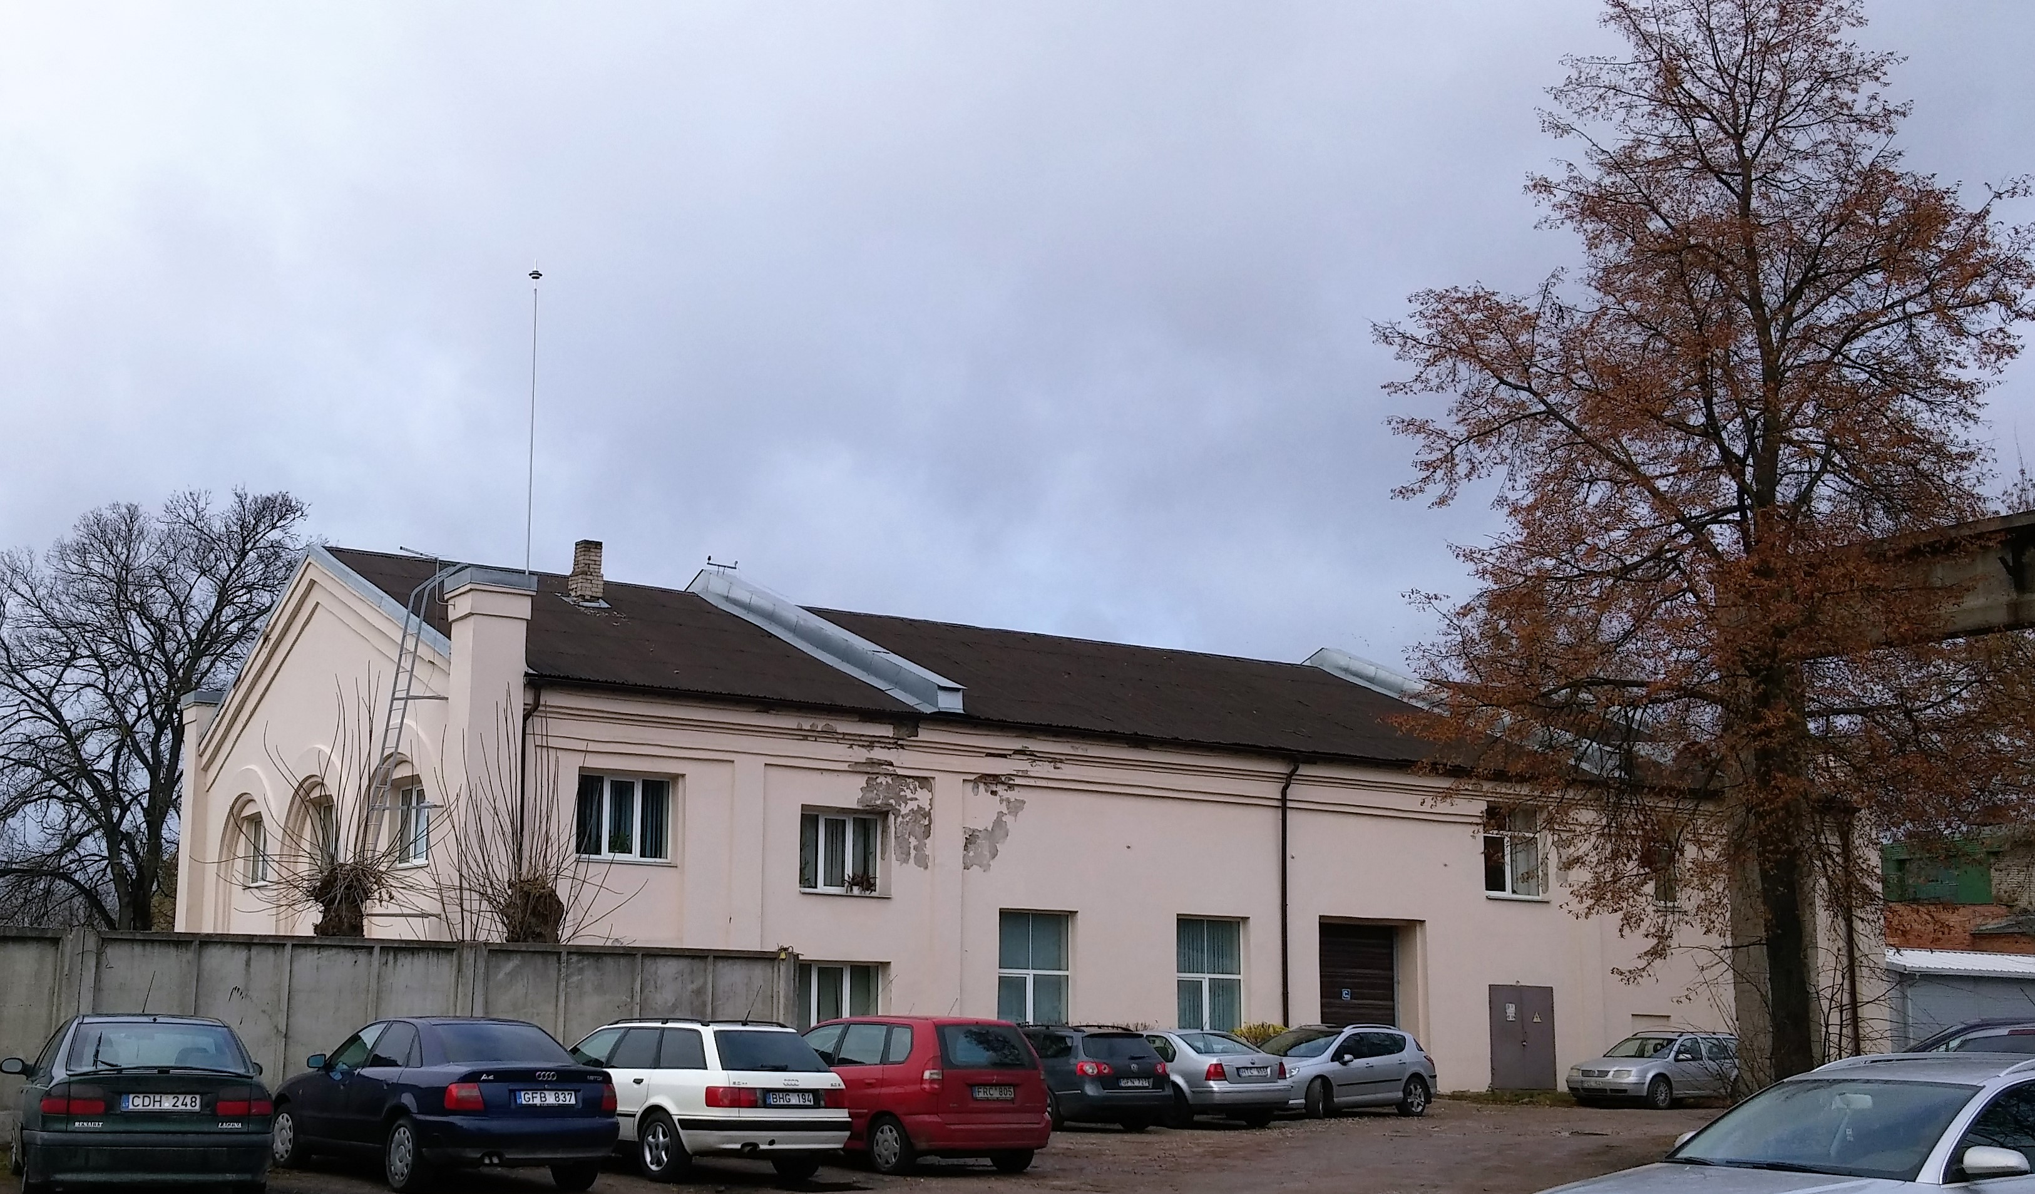
Nr. | 2 |  | Pavadinimas | PR fasadas , matomas tinko nutrupėjimas ties karnizu.
Fotografavo |  | Dovilė Buzaitė |  |  | Data | 2015-11-10

Kultūros vertybės kodas:
29957
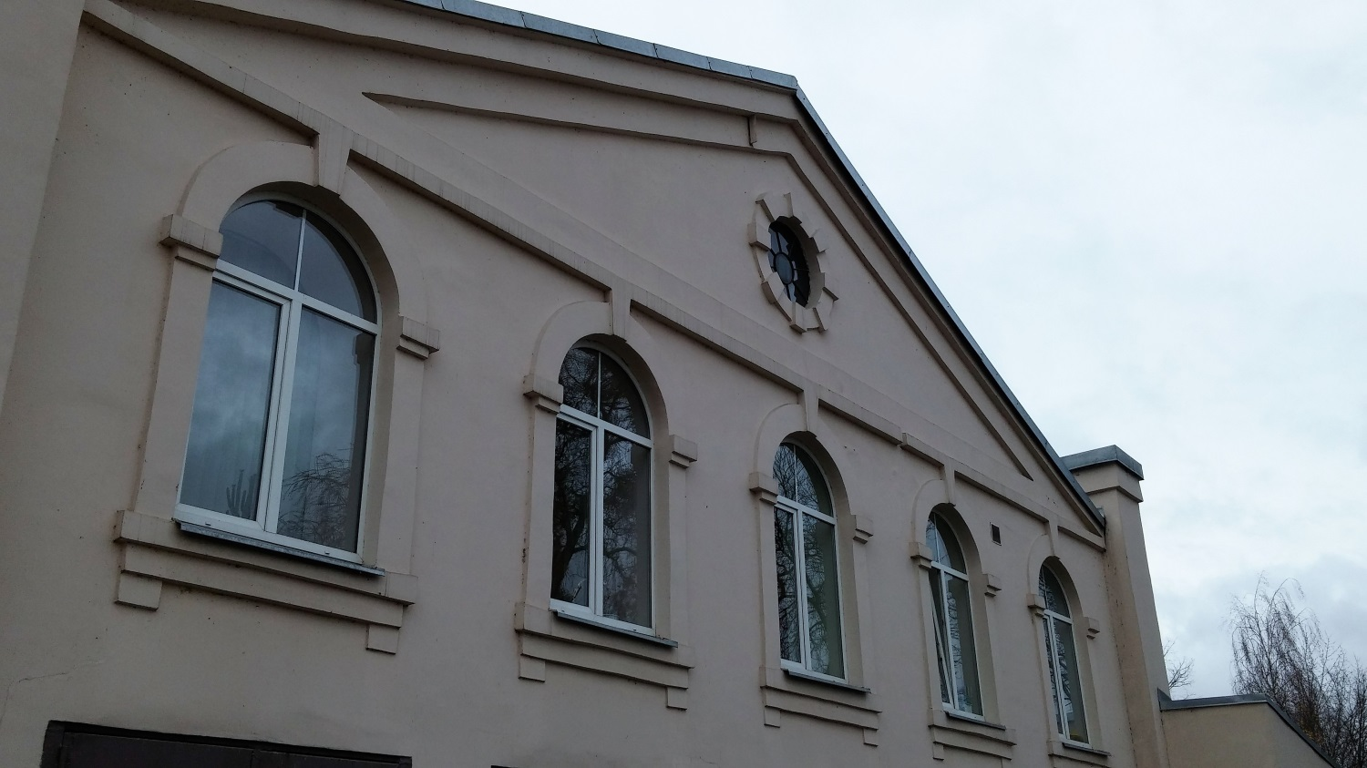
Nr. | 3 |  | Pavadinimas | ŠR fasado fragmentas
Fotografavo |  | Dovilė Buzaitė |  |  | Data | 2015-11-10

